复旦大学环境科学与工程系
（ 装 订 线 内 不 要 答 题 ）
2012～2013学年第一学期期末考试试卷
□A卷 ■B卷

课程名称： 环境工程基础 课程代码：ENVI130010.01
开课院系：_环境科学与工程系_ 考试形式：闭卷
姓 名： 学 号： 专 业：
题 号 | 1 | 2 | 3 | 4 | 5 | 6 | 7 | 8 | 总 分
得 分

第一题：填空（每空1分，共20分 ）
1、（1）当Re 时，必定出现层流，称为层流区。
（2）当Re 时，称为过渡区。
（3）当Re 时，一般都出现湍流，称为湍流区。
2、流体在钢管内作湍流流动时，摩擦系数λ与____和____有关；若其作完全湍流（阻力平方区），则λ仅与____有关。
3、明渠恒定流可根据其流线是否为相互平行的直线分为 和 。
4、热传递的基本方式包括_____、_____和_____三种。对于热传导，各种物质的热导率通常由实验测得，对金属、非金属固体、液体、气体的热导率进行比较排序可知：
。
5、流体在圆形直管内作层流流动时，摩擦系数与Re的关系是 。
6、根据双膜理论，当被吸收组分在液相中溶解度很小时，以液相浓度表示的总传质系数 液相传质分系数。（填>,<,=或者≈）
7、亨利定律的表达式p* = Ex，若某一气体在水中的亨利系数E值很大，说明该气体为_____ 气体。
8、总传质系数间的关系可表示为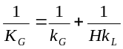，其中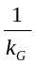表示 ，当 项可以忽略时，表示该吸收过程为气膜控制。
9、两流体在一套管换热器中换热，热流体温度由90 ℃降至60 ℃，冷流体温度由20 ℃升至50 ℃，若逆流操作，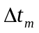＝ 。
10、在利用吸收塔进行多组分吸收的过程中，易溶组分的吸收主要在 进行，难溶组分的吸收则主要在 进行。
第二题：计算（每题20分，共80分 ）
1.本题附图所示为一输水系统，高位槽的水面维持恒定，水分别从BC与BD两支管排出，高位槽液面与两支管出口间的距离为11m。AB管段内径为38mm、长为58m；BC支管的内径为32mm、长为12.5m；BD支管的内径为26mm、长为14m，各段长均包括管件及阀门全开时的当量长度。AB与BC管段的摩擦系数均可取为0.03。试计算：
（1）当BD支管的阀门关闭时，BC支管的最大排水量为多少m³/h？
（2）当所有的阀门全开时，两支管的排水量各为多少m³/h？BD支管的管壁粗糙度可取为0.15mm，水的密度为1000kg/m³，粘度为0.001Pa•s。
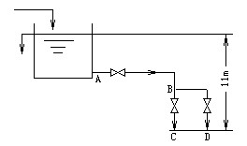
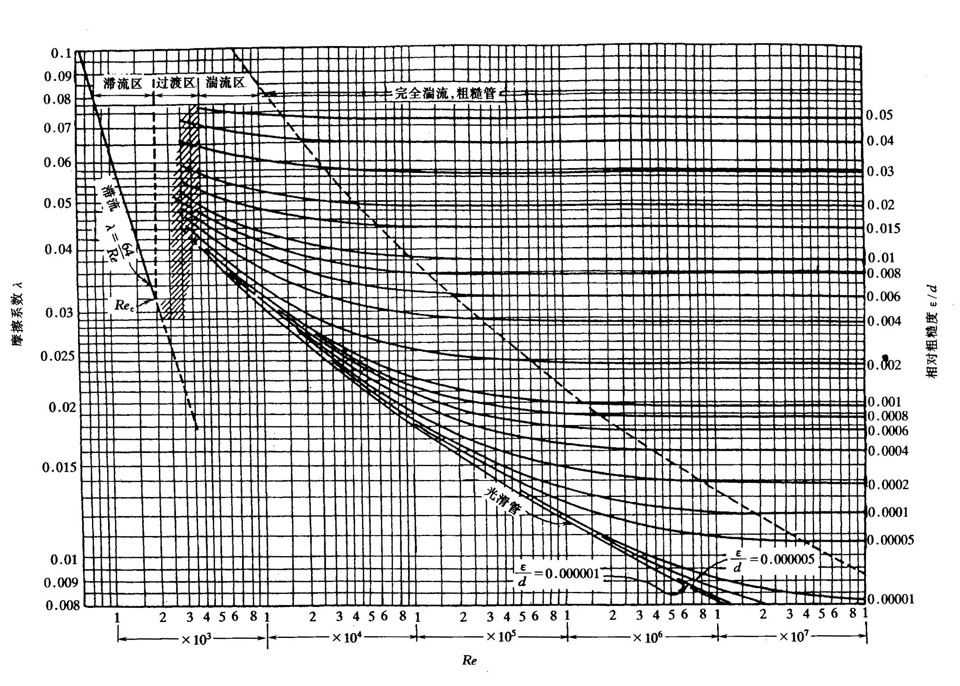

2. 某单程列管式换热器，其换热管为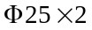mm的不锈钢管，管长为3 m，管数为32根。在该换热器中，用25 ℃的水将壳程的110 ℃的某有机蒸汽冷凝成同温度的液体，该有机蒸汽的冷凝传热系数为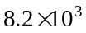 W/(m²·℃)。水的流量为15000 kg/h，平均比热容为4.18 kJ/(kg·℃)；管壁与水的对流传热系数为1000 W/(m²·℃)；不锈钢的导热系数为17 W/(m·℃)。试求：
（1）总传热系数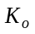；
（2）水的出口温度。
3.请任选以下三题中的两题作答。
3.1在总压为100kPa、温度为30℃时，用清水吸收混合气体中的氨，气相传质系数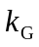=3.84×10⁻⁶ kmol/（m²·s·kPa），液相传质系数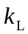=1.83×10⁻⁴ m/s，假设此操作条件下的平衡关系服从亨利定律，测得液相溶质摩尔分率为0.05，其气相平衡分压为6.7kPa。求当塔内某截面上气、液组成分别为y=0.05，x=0.01时
- 以（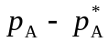）、（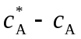）表示的传质总推动力及相应的传质速率、总传质系数；
- 分析该过程的控制因素。

3.2某填料吸收塔在101.3 kPa，293K下用清水逆流吸收丙酮—空气混合气中的丙酮，操作液气比为2.0，丙酮的回收率为95%。已知该吸收为低浓度吸收，操作条件下气液平衡关系为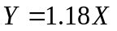，吸收过程为气膜控制，气相总体积吸收系数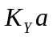与气体流率的0.8次方成正比。（塔截面积为1m²）
（1）若气体流量增加15%，而液体流量及气、液进口组成不变，试求丙酮的回收率有何变化？
（2）若丙酮回收率由95%提高到98%，而气体流量，气、液进口组成，吸收塔的操作温度和压力皆不变，试求吸收剂用量提高到原来的多少倍。

3.3用煤油从苯蒸汽与空气的混合物中吸收苯，要求回收99%。入塔的混合气体中含苯2%，入塔的煤油中含苯0.02%。溶剂用量为最小用量的1.5倍。操作温度50℃，压力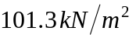。相平衡关系为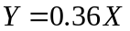，气体体积吸收系数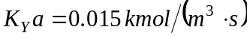，入塔气体的摩尔流率为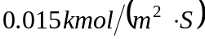。分别用对数平均推动力法及吸收因素法求填料层高度。

